Dane wojewódzkie

Projekt Regionalnej Infrastruktury Informacji Przestrzennej Województwa Zachodniopomorskiego został uruchomiony w odpowiedzi na potrzebę uporządkowania danych przestrzennych charakteryzujących obszar województwa zachodniopomorskiego oraz zagwarantowania do nich powszechnego, nieograniczonego dostępu. Jednym
z głównych celów budowy Systemu było udostępnienie użytkownikom danych gromadzonych w rejestrach oraz ewidencjach prowadzonych przez województwo, a także dostarczenie narzędzi do realizacji zadań statutowych dla części wydziałów Urzędu Marszałkowskiego Województwa Zachodniopomorskiego oraz Jednostek Organizacyjnych Województwa Zachodniopomorskiego. Efektem prac było utworzenie
w Systemie dedykowanych modułów - aplikacji, które zapewniają obsługę Interesantów on-line.

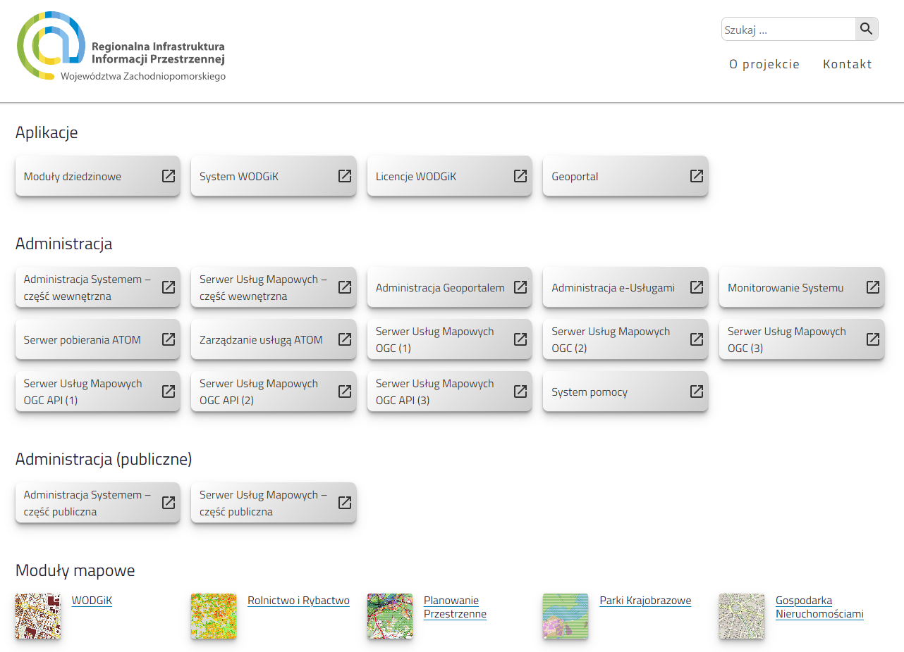

Zdjęcie 1 Portal informacyjny Projektu RIIP WZ

Dane wojewódzkie zgromadzone są w następujących komponentach Systemu:
- Moduły dziedzinowe, w tym:
- Moduł Rolnictwo i Rybactwo,
- Moduł Gospodarka Nieruchomościami,
- Moduł Parki Krajobrazowe,
- Moduł Ochrona Środowiska,
- Moduł Planowanie Przestrzenne,

- Portal WODGiK

Przetwarzane dane wojewódzkie prezentowane są użytkownikowi w nowoczesnej aplikacji działającej w przeglądarce internetowej. Zadaniem tej części Systemu RIIP WZ jest publikowanie, przeglądanie i wyszukiwanie danych przestrzennych poszczególnych departamentów.

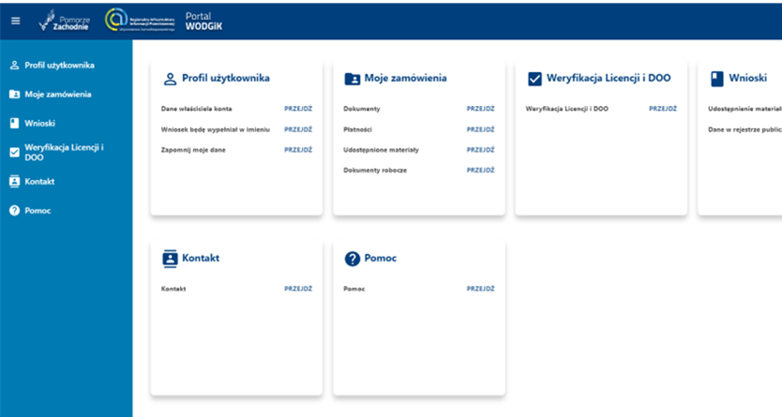

Zdjęcie 2 – Okno startowe Portalu WODGIK

Udostępnione aplikacje oferują narzędzia umożliwiające użytkownikom:
• importowanie danych,
• lokalizowanie przestrzenne obiektów na podkładzie referencyjnym,
• generowanie map tematycznych,
• definiowanie usług danych przestrzennych, umożliwiających publikację danych.

Zarejestrowany użytkownik ma dostęp do wojewódzkich e-usług. Czytelny i intuicyjny panel główny ułatwia poruszanie się po Portalu. Dzięki interaktywnej komunikacji wszystkie czynności związane ze składaniem i obsługą wniosków procedowane są
w sposób elektroniczny. Do tej pory załatwianie tego typu spraw wymagało osobistego stawiennictwa w urzędzie lub wymiany korespondencji e-mail.

Warto podkreślić, że moduły dziedzinowe są zintegrowane z systemami zewnętrznymi
w tym systemami Partnerów projektu, co w jeszcze większym stopniu zapewnia kompleksową obsługę sprawy zgłoszonej przez użytkownika. Integracja z Krajowym Węzłem Identyfikacji Elektronicznej (login.gov.pl) umożliwia uwierzytelnianie składanej dokumentacji. Z kolei połączenie z systemem EZD PUW prowadzi do równoległego zarejestrowania dokumentacji w funkcjonującym w Urzędzie systemie obiegu dokumentów. Użytkownik ma również dostęp do zewnętrznego systemu płatności elektronicznych, który umożliwia dokonanie płatności ijej automatyczne rejestrowanie
w dedykowanym module.

